Grand Oral (GO)
Des liens utiles
Comment se passe le GO ? (MEN)  https://lc.cx/_RCm5m | Présentation du Grand oral (Eduscol)  https://lc.cx/-qvLG_ | Les petits tutos du grand oral (Lumni)  https://lc.cx/lmw6UU | La minute du coach (14 vidéos- Hatier)  https://lc.cx/XU6GY8

Objectifs de l’épreuve du GO
- Permettre au candidat de montrer sa capacité à prendre la parole en public de façon claire et convaincante.
- Permettre au candidat de mettre les savoirs qu’il a acquis, particulièrement dans ses enseignements de spécialité au service d’une argumentation.

Coefficient du GO au Baccalauréat
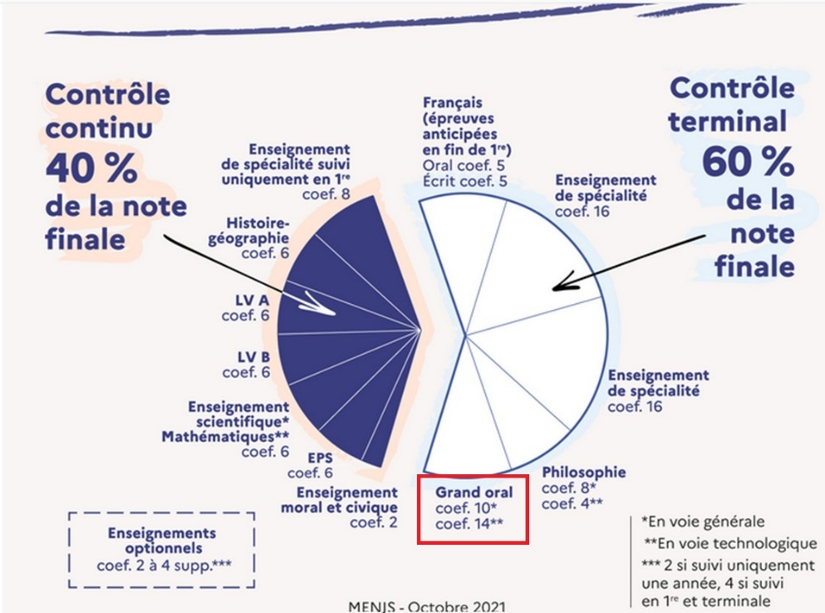
Choix de la question de GO
La première étape du Grand Oral consiste à choisir un sujet, qui doit se présenter sous la forme d’une question, à laquelle vous devrez répondre lors de votre présentation de 10 minutes le jour de l’épreuve.
Vous devrez proposer au jury 2 questions que vous aurez préparées, et le jury en choisira une des deux.
La réponse à cette question doit reposer sur les connaissances acquises en cours de spécialité depuis le début de votre première ainsi que sur des recherches personnelles.

Ces deux questions doivent impliquer vos deux spécialités, et peuvent donc être soit :
- Une question pour chacune de vos spécialités (ex : 1 question SES + 1 question HGGSP).
- Une question de l’une de vos spécialités avec une question transversale (ex : 1 question SES + 1 question transversale SES-HGGSP ; ou 1 question HGGSP + 1 question transversale HGGSP-SES)
- Deux questions « transversales ».

Remarque :
Je vous recommande vivement de ne pas choisir de sujets transversaux car l’organisation des examens ne permet pas d’avoir un jury composé de 2 professeurs correspondant à vos spécialités. Le jury est composé d’un(e) professeur de spécialité et d’un(e) professeur de tronc commun ou professeur-documentaliste.
La question de Grand Oral doit être une question qui vous intéresse, que vous avez choisie vous-même, parce que vous devrez être capable d’expliquer pourquoi vous l’avez choisie le jour de l’oral.
La question est ouverte pour permettre une mise en perspective ; elle s’appuie sur un enjeu économique, sociétal ou politique ; elle permet à l’élève de prendre du recul, notamment en interrogeant et en explicitant le « pourquoi » ; elle doit être singulière et personnelle, et peut s’appuyer notamment sur le parcours du candidat et ses centres d’intérêt.
La question devra ensuite donner lieu à des recherches personnelles que vous devrez mettre en valeur, et doit permettre de mobiliser des notions et des mécanismes issus du programme de SES.

La question doit respecter plusieurs critères :
- Elle ne doit pas être directement une question de cours. Exemple : « Quelles sont les sources de la croissance ? »
- Elle doit permettre de mobiliser des notions et des mécanisme issus du programme de SES (1ère et Terminale). Vous devez être capable de situer votre sujet dans un chapitre et de préciser le ou les OA correspondant(s).
Evitez donc les questions trop éloignées des objectifs d’apprentissage, comme par exemple : « Y-a-t-il une guerre des monnaies aujourd’hui sur le marché des changes ? »
- Elle doit être maîtrisable et "exposable" dans le temps imparti (10 minutes). Evitez alors les questions trop larges et/ou trop complexes. Exemple : « La sociologie est-elle une science ? » => cette question est l’objet d’un débat depuis la naissance de la sociologie et ne pourra pas être traitée en 10 minutes…
Remarque :
Je vous recommande vivement de ne pas choisir de sujets internet (le jury les connait et vous questionnera sévèrement sur la 2nde partie de l’épreuve…note en dessous de 10/20 assurée !).
Par ailleurs, choisissez une question liée au programme de terminale, et non de première, car vous maitriserez mieux les notions puisque vous les avez révisées pour les épreuves écrites du Bac (la 2nde partie de l’épreuve du GO vise à connaitre votre maitrise du sujet : si vous choisissez un sujet du programme de 1ère, vous serez en difficulté !).

Les étapes pour préparer un sujet de GO :
- Choisir un thème, concernant le programme de Sciences Économiques et Sociales ;
- Thème que vous rattacherez à un ou 2 OA du programme de terminale (ou de 1ère avec réserves…) ;
- Thème sur lequel on se documente, on fait une recherche (articles de presse, universitaires, statistiques…) ;
- Thème duquel on déduit une question-problème (problématique obligatoire) …
- Question à laquelle on prépare une réponse, sous la forme d’une argumentation (introduction, développement en 2 ou 3 parties avec des sous-parties, conclusion), donc sous la forme d’une EC3 ou d’une dissertation, qu’on présentera oralement, muni d’un éventuel support, qu’on aura préparé pendant les vingt minutes de préparation.
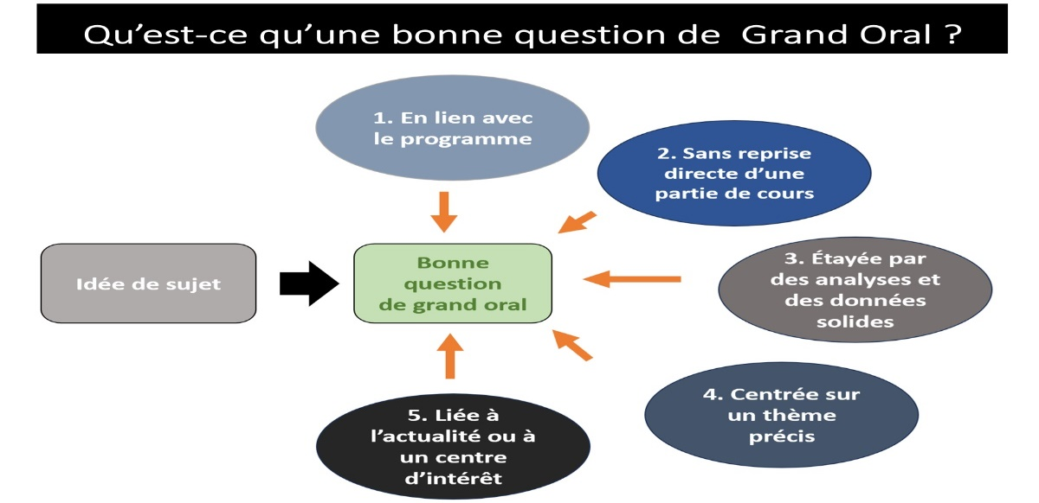
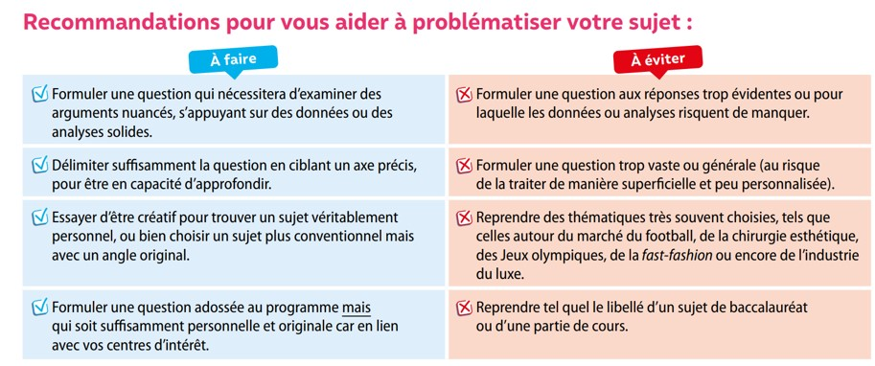
Bien problématiser son sujet :
Passer du temps sur la formulation de la problématique est très important : une question correctement problématisée permettra de faire émerger des enjeux riches et complexes, de nature à susciter l'intérêt du jury.
L'intitulé de la question doit donc réellement mettre en lumière un problème, une source de débat. Si ce n'est pas le cas, la réponse risque d'être trop « plate », linéaire ou descriptive.
Exemple :
- « Comment s'est déroulée la construction européenne sur un plan économique ? » est une question qui amène bien peu de débat et une réponse très descriptive (détail des différentes étapes).
- « Faut-il développer une fiscalité commune dans l'Union européenne ? » fait émerger un véritable problème et un débat : elle n'appelle pas une réponse simple et évidente mais invite au contraire à étudier toute la complexité d'une telle mesure, avec des « pour », des « contre », des avantages et des limites.

Exemples de sujets pour le Grand Oral
1/ Croissance
- Internet et les réseaux sociaux numériques ont-ils contribué à la croissance économique ?
- L’intelligence artificielle est-elle une opportunité ou une menace ?
- Croissance soutenable ou croissance zéro ?
2/ Mondialisation
- Comment expliquer les échanges commerciaux entre la France et l’Allemagne ?
- La France est-elle compétitive ?
- Qui sont les perdants et les gagnants de la mondialisation ?
3/ Chômage
- Les politiques de relance sont-elles encore efficaces contre le chômage ?
- Les politiques incitatives au retour à l’emploi sont-elles efficaces contre le chômage ?
- La France doit-elle imiter l’Allemagne pour baisser son taux de chômage ?
4/ Europe
- L’Europe est-elle une zone monétaire optimale ?
- Les États-Unis peuvent-ils être un modèle pour une fédération européenne ?
- Le Brexit est-il un modèle à suivre ?
5/ Structuration sociale
- Les « gilets jaunes » sont-ils une classe sociale ?
- Comment la place des femmes a-t-elle évolué dans les classes populaires ?
- Les travailleurs précaires : nouvelle classe sociale ?
6/ Mobilité sociale
- Peut-on sortir de sa classe sociale ?
- L’ascenseur social est-il en panne en France ?
- Quels sont les effets sociaux de la mobilité sociale sur l’individu ?
7/ Travail-Emploi
- Le travail rend-il malade ?
- L’uberisation de l’emploi : menace ou opportunité ?
- Le numérique favorise-t-il la liberté des travailleurs ?
8/ Engagement politique
- La violence peut-elle être un répertoire d’actions collectives légitime ?
- L’engagement politique des femmes est-il efficace pour réduire les inégalités économiques, sociales et politiques ?
- Les réseaux sociaux renouvellent-ils l’engagement politique ?
9/ Environnement
- Le libre échange est-il compatible avec la lutte contre le réchauffement climatique ?
- La décroissance est-elle souhaitable pour lutter contre les nuisances environnementales ?
- Les inégalités sont-elles un obstacle à l’action publique contre le changement climatique ?

Quelques conseils de méthode pour répondre à vos questions
  - Votre présentation doit être organisée et structurée, pour montrer que vous avez envisagé tous les aspects du sujet et que votre pensée est construite et réfléchie.
  - Chaque idée doit être accompagnée d’arguments et d’exemples précis pour répondre à votre question.

Comment faire vos recherches ?
  - Listez l’ensemble des éléments auxquels vous pensez en lien avec votre question
  - Recherchez dans votre cours des arguments/exemples qui viennent apporter des éléments de réponse
  - Approfondissez vos recherches sur internet, au CDI, dans les manuels, livres….
  - Une fois que vous avez une vision d’ensemble de votre sujet : formulez un plan et n’hésitez pas à préciser votre question.
  - Une fois le plan décidé et validé par le professeur, passez à la rédaction.
  - Rédigez les différentes parties sur des feuilles annexes et/ou sur ordinateur pour vous permettre de compléter votre partie au fur et à mesure de vos recherches et pour vous faciliter la correction.

La structure de la réponse à la question
L’introduction : L’introduction est le premier élément que le jury va entendre. Elle donne la première impression sur votre prestation orale. Comme pour l’écrit, votre introduction doit impérativement comporter les éléments suivants :
  - L’accroche : partir d’un exemple récent, pertinent, pour commencer votre introduction.
  - La définition des enjeux du sujet choisi.
  - La question.
  - L’annonce du plan.

Le développement : Chaque sous-partie doit comporter un argument et un exemple pour appuyer votre propos. Vous devez faire une démonstration, c’est-à-dire apporter, par les arguments, la réponse à une question.
Vous pouvez argumenter sous la forme d’une suite d’arguments comme en EC3 (série d’AEI) mais idéalement, il faut un développement structuré sous la forme d’une dissertation (I/A ;I/B…II/A ;II/B…) surtout si votre question amène un débat.

La conclusion : La conclusion laisse aux auditeurs la dernière impression sur votre présentation. Elle ne doit donc pas être négligée. Il faut prendre le temps de bien la structurer quand vous avez fini de construire votre travail. Elle doit comporter des éléments incontournables :
  - La réponse claire à la question posée en introduction.
  - Le bilan de votre argumentation en reprenant les points essentiels.
  - L’ouverture sur un autre sujet lié(facultatif).

Préparer le deuxième temps
Une fois votre présentation terminée, le jury va vous poser des questions en lien avec le sujet et les connaissances disciplinaires auxquelles est rattachée votre question. Ainsi, ce temps doit être préparé :
  - Révisez bien les chapitres dans lesquels s’insèrent vos problématiques.
  - Anticipez les questions, essayez de trouver les questions qui peuvent être posées.
  - Soyez capable de réexpliquer de façon simple ce que vous avez présenté dans le premier temps.

La préparation de l’oral
Quelques points essentiels
  - La voix : pensez à adapter votre voix en fonction de la salle, sans forcer, en variant le ton et en faisant des phrases courtes.
  - Le regard : pensez à regarder votre jury.
  - La respiration : faites de courtes pauses pour respirer et gérer votre stress (vous avez également le droit de boire, même si ça ne doit pas être une excuse pour gagner du temps).
  - La posture : durant les 10 minutes, restez debout, face au jury, bien campé sur vos jambes, épaules droites et souriant (vous pourrez vous asseoir, si vous le souhaitez, pour les questions)
  - La gestuelle : attention aux gestes parasites (taper du pied, jouer avec ses cheveux, pas de chewing-gum…)
  - Le vocabulaire : comme à l’écrit, il faut adopter le bon style. On évitera les « ouais » par exemple
  - Plus généralement : il faut être clair, logique, précis, concis, avec de nombreux exemples appuyant les arguments apportés, en respectant le temps accordé par le jury pour l’épreuve.
Quelques conseils pour le jour de l’oral
  - Soyez attentif à votre tenue vestimentaire.
  - N’oubliez pas votre liste de questions, votre convocation et votre pièce d’identité.
  - Pour le temps 1, évitez d’apprendre par cœur votre présentation.
  - Si vous ne savez pas, ce n’est pas grave, vous avez le droit de dire « je ne sais pas ».
Le déroulement de l’épreuve de GO
L’épreuve du Grand Oral dure 40 minutes et se déroule en 3 temps :
- Préparation pendant 20 minutes : Le jury rencontre le candidat, vérifie son identité, et choisi le sujet, parmi les deux sujets proposés. Dans une salle de préparation (ou dans la même salle), le candidat prépare son épreuve orale. Il bénéficie de feuilles de brouillon qu’on lui remet. Il peut, sans obligation, préparer un support.
N’oubliez pas votre convocation, votre pièce d’identité et la fiche indiquant vos sujets, remise par l’établissement.
- Présentation de son sujet pendant 10 minutes : le candidat s’exprime debout librement, sans être interrompu, il dispose de son support qu’il peut montrer au jury, il ne dispose pas du tableau, il est conseillé d’avoir une montre, le jury fait respecter la durée de l’épreuve.
- Questionnement du jury pendant 10 minutes : le jury interroge et s’entretient avec le candidat, celui-ci dispose de son support et du tableau. Il peut demander à s’asseoir.
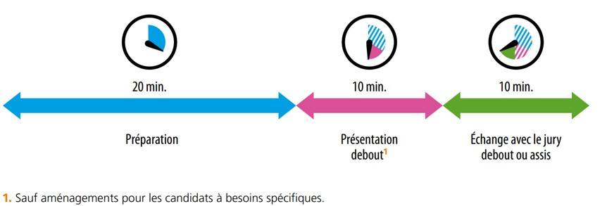
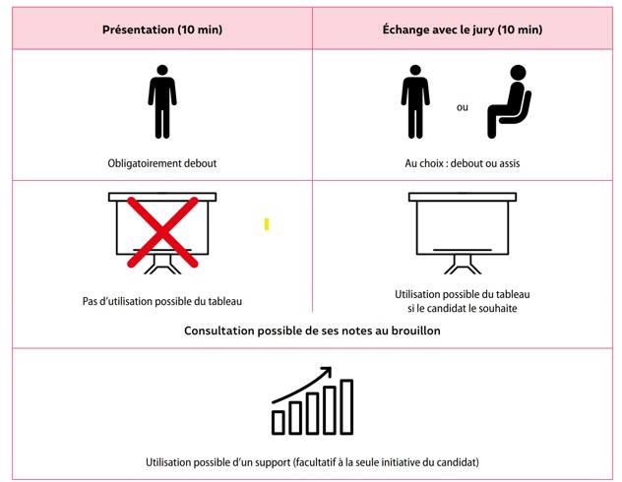
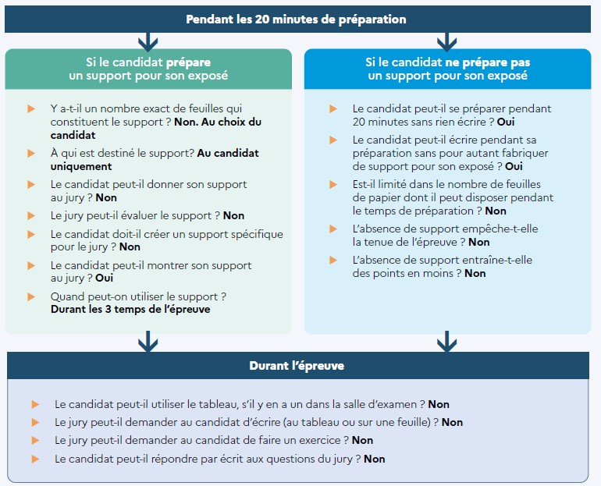
Grille d’évaluation GO
5 vecteurs : 1/qualité orale, 2/prise de parole en continu, 3/connaissances, 4/interactions et 5/argumentation
